TRƯỜNG ĐẠI HỌC TRÀ VINH
TRƯỜNG KỸ THUẬT VÀ CÔNG NGHỆ
KHOA CÔNG NGHỆ VÀ THÔNG TIN



BÀI TẬP DỰ ÁN
TÌM HIỂU VỀ MÔ HÌNH CNN TRONG THỊ GIÁC MÁY TÍNH VÀ ỨNG DỤNG TRONG NHẬN DIỆN KHUÔN MẶT.
NHÓM 1 LỚP DA25TTNT
LÊ HOÀNG ÂN 119525020
ĐẶNG MINH DUY 119525002
NGUYỄN HOÀNG GIA MINH 119525010

VĨNH LONG , 10,2025

MỤC LỤC

Mở Đầu 8

I. Lý do chọn đề tài 8

II. Mục tiêu nghiên cứu 8

III. Phương pháp nghiên cứu 9

IV Đối tượng và phạm vi nghiên cứu 9

CHƯƠNG I : TỔNG QUAN 10

CHƯƠNG II : TÌM HIỂU CHUNG VỀ DEEP LEARNING 11

I. Tìm hiểu chung về học máy (Machine Learning) 11

1.1. Khái niệm 11

1.2. Quy trình hoạt động của một dự án Machine Learning 11

1.3. Các loại hình Machine Learning phổ biến 11

1.4. Các thuật toán Machine Learning phổ biến 12

1.5 Ứng dụng của Machine Learning trong đời sống 12

II. Deep Learning 12

2.1. Khái niệm 12

2.2. Cách hoạt động của Deep Learning 12

2.3. Ưu điểm và nhược điểm của Deep learning 13

2.4. Các mô hình phổ biến trong Deep Learning 13

2.5. Các ứng dụng thực tế của mô hình Deep Learning 13

CHƯƠNG III : TÌM HIỂU CHUNG VỀ MẠNG CNN 15

I.TỔNG QUAN VỀ MANG CNN 15

II. CNN phân loại hình ảnh 15

III. Kỹ Thuật CNN: 15

IV . Thuật toán CNN: 15

V. Ưu điểm và nhược điểm của CNN 16

3.5.1 Ưu điểm 16

3.5.2 Nhược điểm 16

VI.Nguyên tắc hoạt động 17

3.6.1 Đầu vào (Input) 17

3.6.2Convolution Layer (Lớp tích chập) 17

3.6.3 Bộ lọc(kernel/filter): 17

3.6.4. Stride (Bước nhảy) 17

3.6.6Lớp gộp (Pooling): 17

3.6.7 Bước lặp lại (Repeat): 18

3.6.8 Flattening (Phẳng hóa) 18

3.6.9 Weights and Biases (Trọng số và độ chệch) 18

3.6. 10 Lớp kết nối đầy đủ 18

3.6.11 Đầu ra (Output) 18

DANH MỤC HÌNH ẢNH

DANH MỤC TÀI LIỆU THAM KHẢO
https://tasdigital.net/pooling-la-gi.html

Lời cảm ơn
Lời đầu tiên, nhóm chúng em xin gửi lời cảm ơn chân thành đến thầy Đoàn Phước Miền. Trong suốt học kỳ vừa qua, thầy không chỉ truyền đạt kiến thức một cách rõ ràng, dễ hiểu mà còn giúp chúng em nhìn nhận vấn đề học tập một cách logic và thực tế hơn. Những buổi học của thầy luôn được chuẩn bị chu đáo, từng ví dụ, từng hướng dẫn đều thể hiện sự tâm huyết và trách nhiệm của một người thầy tận tâm với sinh viên. Chúng em đặc biệt biết ơn thầy vì đã tạo điều kiện cho nhóm chúng em được thực hiện đề tài “Tìm hiểu mạng CNN và ứng dụng nhận dạng khuôn mặt người”. Đây là một cơ hội quý giá để chúng em được tiếp cận với kiến thức mới , rèn luyện tư duy nghiên cứu và học cách vận dụng lý thuyết vào thực tế. Trong suốt quá trình làm đề tài, thầy luôn theo dõi, góp ý và định hướng cụ thể để nhóm hoàn thiện từng phần một cách tốt nhất. Nhờ vậy, chúng em không chỉ hiểu hơn về lĩnh vực học mà còn học được cách làm việc nhóm, cách trình bày ý tưởng và giải quyết vấn đề một cách khoa học.
Chúng em thật sự trân trọng sự kiên nhẫn, tận tụy và tinh thần trách nhiệm mà thầy đã dành cho chúng em. Những kiến thức và kinh nghiệm mà thầy truyền đạt sẽ là hành trang quý báu giúp chúng em vững bước trong học tập và công việc sau này. Nhóm chúng em xin gửi đến thầy lời cảm ơn sâu sắc nhất, chúc thầy luôn mạnh khỏe, nhiệt huyết và tiếp tục truyền cảm hứng học tập cho nhiều thế hệ sinh viên.
Chúng em xin trân trọng và cảm ơn!

Mở Đầu

I. Lý do chọn đề tài
- Nhóm chọn đề tài “Tìm hiểu về mô hình CNN trong thị giác máy tính và ứng dụng trong nhận dạng khuôn mặt” vì đây là một chủ đề có tính ứng dụng cao, phù hợp với định hướng phát triển của công nghệ hiện nay. Trong bối cảnh trí tuệ nhân tạo ngày càng phổ biến, CNN là một trong những mô hình quan trọng giúp máy tính có thể “nhìn”, “nhận biết” và “hiểu” hình ảnh. Việc tìm hiểu về CNN giúp mọi người hiểu rõ hơn cách công nghệ này hoạt động và được ứng dụng trong nhiều lĩnh vực thực tế, đặc biệt là trong nhận dạng khuôn mặt – một vấn đề gần gũi và có tính bảo mật cao.
Tại Trường Đại học Trà Vinh, nhóm nhận thấy việc nghiên cứu đề tài này không chỉ giúp củng cố kiến thức lý thuyết đã học mà còn tạo cơ hội để áp dụng vào thực hành. Nhà trường luôn khuyến khích sinh viên tiếp cận các hướng nghiên cứu mới, và CNN là một lĩnh vực tiêu biểu, mang lại nhiều tiềm năng phát triển trong tương lai. Đề tài này giúp nhóm rèn luyện kỹ năng tự học, tư duy logic và khả năng làm việc nhóm thông qua việc thu thập tài liệu, phân tích thông tin và trình bày kết quả nghiên cứu một cách rõ ràng.
Ngoài ra, nhóm chọn đề tài này vì muốn tìm hiểu sâu hơn về mối liên hệ giữa lý thuyết và ứng dụng thực tế trong ngành Trí tuệ nhân tạo. Việc nghiên cứu CNN và nhận dạng khuôn mặt không chỉ giúp hiểu thêm về cách máy tính xử lý hình ảnh, mà còn mở ra hướng suy nghĩ mới về cách con người có thể kết hợp công nghệ vào đời sống, như trong lĩnh vực an ninh, quản lý hoặc giáo dục thông minh.

II. Mục tiêu nghiên cứu
Mục tiêu của đề tài “Tìm hiểu về mô hình CNN trong thị giác máy tính và ứng dụng trong nhận dạng khuôn mặt” là giúp sinh viên Trí tuệ nhân tạo hiểu rõ hơn về cách hoạt động của mô hình CNN và vai trò của nó trong việc xử lý, phân tích hình ảnh. Nhóm muốn tìm hiểu cách mà CNN có thể học và nhận biết các đặc điểm khuôn mặt, từ đó áp dụng vào những hệ thống có tính ứng dụng cao như bảo mật, quản lý hoặc các thiết bị nhận diện thông minh.
- Thông qua quá trình nghiên cứu, nhóm hướng đến việc nắm bắt quy trình xây dựng và vận hành của một mô hình CNN cơ bản, bao gồm các bước thu thập dữ liệu, huấn luyện, kiểm tra và đánh giá kết quả. Mục tiêu không chỉ dừng lại ở việc hiểu lý thuyết, mà còn là biết cách áp dụng kiến thức vào thực tế một cách rõ ràng và hợp lý.
- Ngoài ra, đề tài còn giúp rèn luyện kỹ năng tìm kiếm và tổng hợp thông tin, trình bày nội dung nghiên cứu mạch lạc, dễ hiểu. Nhóm cũng mong muốn phát triển khả năng tư duy độc lập, làm việc nhóm hiệu quả và hình thành phương pháp tiếp cận khoa học đối với các vấn đề công nghệ.

III. Phương pháp nghiên cứu
* Nghiên cứu tài liệu:
- Tìm hiểu và tra cứu các nền tảng chia sẻ học liệu như ( StuDocu, Viblo, Aws.amazon,…) để tìm hiểu cách thức hoạt động, các ưu nhược điểm, ứng dụng thực tế, lợi ích của CNN trong đời sống.4

IV Đối tượng và phạm vi nghiên cứu
- Đối tượng nghiên cứu của đề tài là mô hình CNN và cách nó được ứng dụng trong thị giác máy tính, đặc biệt là trong nhận dạng khuôn mặt người. Nhóm tập trung tìm hiểu cách CNN xử lý hình ảnh, nhận biết đặc điểm khuôn mặt và phân biệt giữa các đối tượng khác nhau. Ngoài ra, nhóm cũng quan tâm đến việc CNN được áp dụng trong thực tế như thế nào, từ các ứng dụng trên điện thoại đến hệ thống bảo mật và quản lý.
- Phạm vi nghiên cứu giới hạn trong việc tìm hiểu cấu trúc cơ bản và nguyên lý hoạt động của CNN, không đi sâu vào lập trình phức tạp hay xây dựng mô hình chuyên sâu. Nhóm chỉ tập trung vào việc phân tích, tổng hợp thông tin và minh họa bằng các ví dụ thực tế liên quan đến nhận dạng khuôn mặt. Bên cạnh đó, phạm vi nghiên cứu cũng hướng đến việc giúp sinh viên Trí tuệ nhân tạo hiểu rõ vai trò của CNN trong lĩnh vực công nghệ hiện nay, đặc biệt trong học tập và ứng dụng thực tiễn tại Trường Đại học Trà Vinh.

CHƯƠNG I : TỔNG QUAN
Hiện nay, công nghệ nhận diện khuôn mặt đã trở thành một trong những hướng phát triển mạnh mẽ của trí tuệ nhân tạo và thị giác máy tính với nhiều mô hình nổi tiếng như Pictrev, Findface, Betaface, TinEye hay PimEyes đã được phát triển và ứng dụng rộng rãi trong nhiều lĩnh vực như an ninh, quản lý ra vào, thiết bị di động, hay mạng xã hội. Tuy nhiên, mỗi mô hình đều có những điểm mạnh và hạn chế riêng, đặc biệt là về độ chính xác, khả năng xử lý dữ liệu phức tạp và tốc độ nhận diện trong môi trường thực tế. Từ đó, nhóm 1lựa chọn nghiên cứu và áp dụng mô hình CNN (Convolutional Neural Network) để xây dựng một hệ thống nhận diện khuôn mặt đơn giản nhưng hiệu quả. CNN là một mô hình học sâu có khả năng xử lý hình ảnh tốt và được xem là nền tảng của nhiều hệ thống thị giác máy tính hiện nay. Thông qua mô hình này, nhóm mong muốn hiểu rõ hơn cách máy tính phân tích và nhận dạng đặc điểm khuôn mặt của con người, cũng như đánh giá khả năng ứng dụng của mô hình trong các tình huống thực tế. Trong quá trình tìm hiểu, nhóm tập trung nghiên cứu các nội dung chính như khái niệm thị giác máy tính, nguyên tắc hoạt động của CNN, những ưu điểm và hạn chế của mô hình, cùng với các thuật toán học máy và học sâu liên kiến thức này được trình bày trong Chương 2 và Chương 3 của báo cáo, giúp làm rõ nền tảng lý thuyết trước khi đi vào xây dựng chương trình. Ở phần thực hành gồm Chương 4 và Chương 5, nhóm sử dụng ngôn ngữ Python để viết chương trình và huấn luyện mô hình CNN trên nền tảng Google Colab. Quá trình huấn luyện giúp nhóm hiểu rõ hơn cách mô hình học và cải thiện độ chính xác qua từng vòng lặp. Sau khi hoàn thiện, nhóm tiến hành kiểm thử mô hình với hình ảnh khuôn mặt của các thành viên trong nhóm. Kết quả cho thấy mô hình có khả năng nhận diện khá tốt, phản ánh đúng hướng tiếp cận và mục tiêu mà nhóm đã đặt ra ban đầu.

CHƯƠNG II : TÌM HIỂU CHUNG VỀ DEEP LEARNING

I. Tìm hiểu chung về học máy (Machine Learning)

1.1. Khái niệm
Machine learning (ML) hay có nghĩa là học máy, là một trong những nhánh của AI (trí tuệ nhân tạo), đây là lĩnh vực nghiên cứu nhằm cho phép máy tính có được khả năng tự cải thiện chính bản thân của chúng dựa vào những dữ liệu mẫu đã được lập sẵn (training data) hoặc là từ kinh nghiệm của chúng (những gì chúng đã được học và được trải nghiệm). Machine learning là công cụ có thể tự động dự đoán tình huống hoặc tự đưa ra quyết định mà không cần bất cứ ai lập trình theo dữ liệu cụ thể.

1.2. Quy trình hoạt động của một dự án Machine Learning

1.2.1 Thu thập dữ liệu
Thu thập dữ liệu thô từ nhiều nguồn khác nhau (cơ sở dữ liệu, API, file CSV, hình ảnh,…)

1.2.2 Tiền xử lý dữ liệu
Bước này làm sạch xử lý giá trị bị thiếu, chuẩn hóa và chuyển đổi dữ liệu về một định dạng phù hợp để mô hình có thể “hiểu” được

1.2.3 Huấn luyện mô hình
Trong quá trình này, mô hình sẽ dần điều chỉnh các tham số nội tại để tìm ra các mẫu trong dữ liệu

1.2.4 Đánh giá mô hình
Sử dụng một phần dữ liệu chưa từng thấy trước đó (tập kiểm tra) để đánh giá độ chính xác của mô hình. Các chỉ số như Accuracy, Precision, Recall sẽ cho biết mô hình hoạt động tốt đến đâu

1.2.5 Triển khai và cả thiện
Nếu mô hình đạt yêu cầu, nó sẽ được triển khai vào môi trường thực tế để đưa ra dự đoán. Theo thời gian, mô hình cần được theo dõi và huấn luyện lại với dữ liệu mới để duy trì và cải thiện hiệu suất.

1.3. Các loại hình Machine Learning phổ biến
-Học có giám sát (Supervised Learning)
-Học không giám sát (Unsupervised Learning)
-Học tăng cường (Reinforcement Learning)

1.4. Các thuật toán Machine Learning phổ biến
-Linear Regression (Hồi quy tuyến tính)
-Logistic Regression (Hồi quy logistic)
-Classification and regression trees (Cây phân loại và hồi quy)

1.5 Ứng dụng của Machine Learning trong đời sống
- Hệ thống gợi ý : Netflix gợi ý phim bạn nên xem
- Nhận dạng hình ảnh và giọng nói: Tính năng mở khóa điện thoại bằng khuôn mặt (Face ID).
- Y tế: ML giúp chẩn đoán bệnh sớm qua hình ảnh y khoa (X-quang, MRI) với độ chính xác cao, dự đoán nguy cơ bệnh tật dựa trên hồ sơ bệnh án, và cá nhân hóa phác đồ điều trị.
- Tài chính – Ngân hàng: Các thuật toán ML được sử dụng để phát hiện giao dịch thẻ tín dụng gian lận, đánh giá rủi ro tín dụng của khách hàng, và giao dịch chứng khoán tự động.

II. Deep Learning

2.1. Khái niệm
Deep Learning là một phương pháp của Machine Learning. Mạng nơ-ron nhân tạo trong Deep Learning được xây dựng để mô phỏng khả năng tư duy của bộ não con người. Một mạng nơ-ron bao gồm nhiều lớp (layer) khác nhau, số lượng layer càng nhiều thì mạng sẽ càng “sâu”.

2.2. Cách hoạt động của Deep Learning
Cách hoạt động của các mạng này bao gồm nhiều lớp (layers) nơ-ron, mỗi lớp có nhiệm vụ xử lý và trích xuất các đặc trưng từ dữ liệu đầu vào. Quá trình học của deep learning bắt đầu với việc cung cấp dữ liệu đầu vào cho lớp đầu tiên. Lớp này sẽ áp dụng các phép tính để trích xuất các đặc trưng cơ bản, sau đó truyền kết quả sang lớp tiếp theo. Mỗi lớp tiếp theo tiếp tục trích xuất các đặc trưng phức tạp hơn từ đầu ra của lớp trước đó. Quá trình này tiếp diễn cho đến khi dữ liệu đã qua nhiều lớp và đạt đến lớp cuối cùng, nơi kết quả đầu ra được tạo ra. Mạng nơ-ron được huấn luyện bằng cách điều chỉnh các trọng số và hệ số trong các phép tính, thông qua quá trình học sâu (deep learning) từ dữ liệu đào tạo lớn. Kỹ thuật này cho phép mô hình học và nhận diện các mẫu và xu hướng phức tạp, từ đó cải thiện độ chính xác của dự đoán và phân loại.
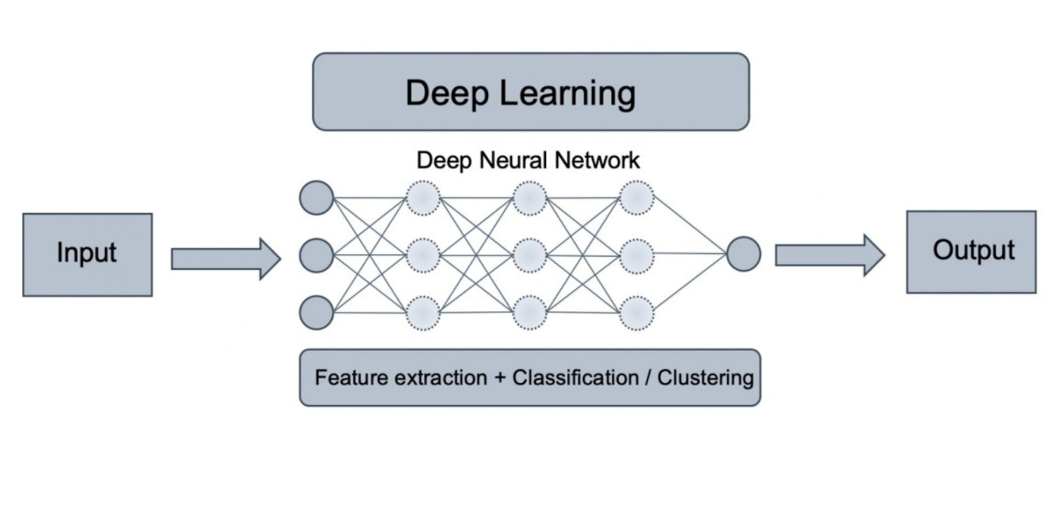

2.3. Ưu điểm và nhược điểm của Deep learning

2.3.1. Ưu điểm
- Kiến trúc mạng nơ-ron linh hoạt, có thể dễ dàng thay đổi để phù hợp với nhiều vấn đề khác nhau.
- Có khả năng giải quyết nhiều bài toán phức tạp với độ chính xác rất cao.
- Tính tự động hoá cao, có khả năng tự điều chỉnh và tự tối ưu.
- Có khả năng thực hiện tính toán song song, hiệu năng tốt, xử lý được lượng dữ liệu lớn.

2.3.2. Nhược điểm
- Cần có khối lượng dữ liệu rất lớn để tận dụng tối đa khả năng của Deep Learning.
- Chi phí tính toán cao vì phải xử lý nhiều mô hình phức tạp.
- Chưa có nền tảng lý thuyết mạnh mẽ để lựa chọn các công cụ tối ưu cho Deep Learning.

2.4. Các mô hình phổ biến trong Deep Learning
- Mạng nơ-ron tích chập (CNN)
- Mạng nơ-ron hồi quy (RNN)
- Mạng sinh đối nghịch (GAN)

2.5. Các ứng dụng thực tế của mô hình Deep Learning
-Xe tự lái
-Phân tích và nhận diện cảm xúc và khuôn mặt
-Trợ lý ảo
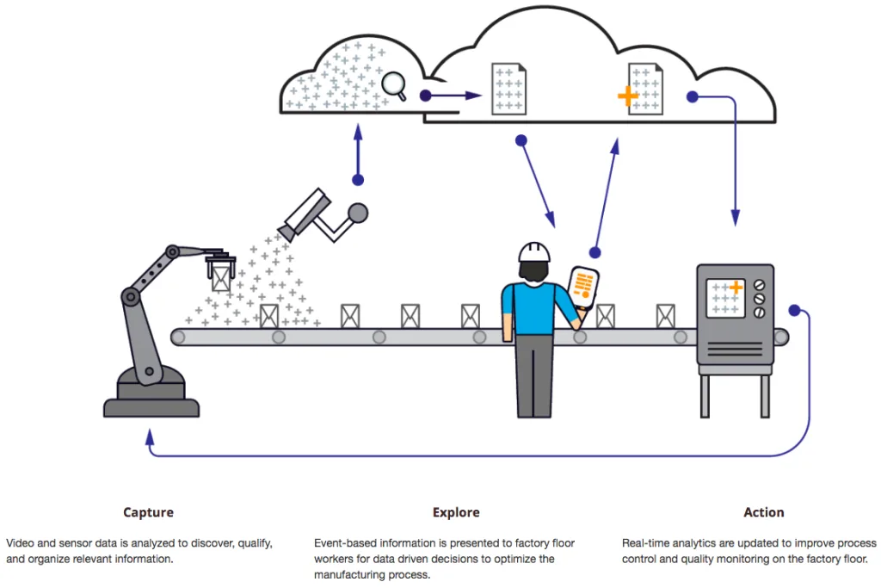
-Chăm sóc sức khỏe

CHƯƠNG III : TÌM HIỂU CHUNG VỀ MẠNG CNN

I.TỔNG QUAN VỀ MANG CNN
Mạng Nơ-rơn tích chập (CNN) là mô hình nhận diện những hình ảnh , video, và những cấu trúc không gian như âm thanh bằng các lớp tích chập . Những lớp tích chập mô phỏng giống những dây thần kinh của bộ não của con người để xử lý dữ liệu những yêu cầu của người dùng đưa vào .

II. CNN phân loại hình ảnh
CNN phân loại hình ảnh bằng cách lấy 1 hình ảnh đầu vào, xử lý những yêu cầu mà người dùng yêu cầu từ dữ liệu đầu vào . Máy tính coi hình ảnh đầu vào là 1 mảng pixel và nó phụ thuộc vào độ chất lượng của hình ảnh , video , và âm thanh . Dựa trên độ phân giải hình ảnh, máy tính sẽ thấy H x W x D (H: Chiều cao, W: Chiều rộng, D: Độ dày) , và máy tính sẽ thấy hệ màu của máy tíng RGB (R: đỏ ; G: xanh lá cây; B: xanh biển ).

III. Kỹ Thuật CNN:
Về kỹ thuật mô hình CNN để training và kiểm tra, mỗi hình ảnh đầu vào sẽ chuyển nó vào 1 loạt các lớp tích chập với các bộ lọc (Pooling), tổng hợp lại các lớp được kết nối đầy đủ (Full Connected) và áp dụng hàm Softmax để phân loại đối tượng có giá trị xác suất giữa 0 và 1.

IV . Thuật toán CNN:
Thuật toán CNN là một phần quan trọng và mạnh mẽ của Deep Learning , và đặc biệt là trong xử lý hình ảnh (CNN) . CNN xây dựng một hệ thống từng lớp thuật toán để giải quyết từng vấn đề nhỏ mà dữ liệu đầu vào mà dữ liệu đầu vào .
Nhờ hệ thống từng lớp thuật toán mạnh mẽ qua từng lớp tích chập nên CNN xử lý các hình ảnh phức tạp hoặc khó như : các hình ảnh thuộc Y Tế ( X-quang , MRI,CT) để phát hiện khối u, gãy xương và các dị thường khác. Ứng dụng này giúp cải thiện tốc độ và tính nhất quán của chẩn đoán, như được nêu bật trong nghiên cứu từ các tổ chức như Viện Y tế Quốc gia (NIH).[1] 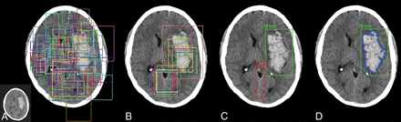

V. Ưu điểm và nhược điểm của CNN

3.5.1 Ưu điểm
- Trích xuất đặc trưng tự động: CNN tự động học cách trích xuất các đặc trưng quan trọng từ dữ liệu ảnh mà không cần phải xác định rõ ràng các đặc trưng cụ thể.
- Xử lý dữ liệu không gian: CNN được thiết kế đặc biệt để xử lý dữ liệu không gian như ảnh và âm thanh. Các lớp tích chập và gộp cho phép nó hiệu quả trong việc trích xuất dữ liệu từ các cấu trúc không gian này.
- Phân loại và nhận dạng tốt: CNN đã đạt được hiệu suất ấn tượng trong các nhiệm vụ phân loại và nhận dạng
- Tích hợp thông tin cục bộ: Các lớp tích chập trong CNN cho phép mạng tập trung vào việc xử lý thông tin cục bộ trong các phần nhỏ của dữ liệu ảnh. Điều này giúp mạng nhận biết các đặc trưng cục bộ và tạo ra biểu diễn chất lượng cao.
- Hiệu suất cao: Các mô hình CNN tiên tiến có khả năng đạt được hiệu suất rất cao trong các thách thức như trong lĩnh vực khó khăn như Y Tế thì CNN đã giúp chuẩn đoán được các phim chụp cộng hưởng ( MRI)…

3.5.2 Nhược điểm
- Số lượng tham số và tài nguyên tính toán: Các mạng CNN tiên tiến thường có hàng triệu hoặc thậm chí hàng tỷ tham số. Điều này đòi hỏi tài nguyên tính toán lớn để huấn luyện và triển khai
- Dữ liệu huấn luyện hạn chế: Mạng CNN yêu cầu một lượng lớn dữ liệu huấn luyện để học hiệu quả. Nếu dữ liệu không đủ đa dạng hoặc không đại diện, mô hình có thể không học được các biểu diễn tổng quát.
- Khả năng biểu diễn không tốt cho dữ liệu không gian tương đối dài: Mạng CNN không thể hiệu quả biểu diễn thông tin về thứ tự và tương quan không gian dài hơn, chẳng hạn như các dãy thời gian dài
- Chuẩn bị dữ liệu: Trước khi áp dụng CNN, dữ liệu thường cần phải được chuẩn bị và tiền xử lý một cách cẩn thận, bao gồm việc thay đổi kích thước ảnh, chuẩn hóa dữ liệu và loại bỏ nhiễu.

VI.Nguyên tắc hoạt động

3.6.1 Đầu vào (Input)
Mạng CNN nhận vào dữ liệu đầu vào là các hình ảnh hoặc dữ liệu có cấu trúc dạng lưới khác như âm thanh, video.

3.6.2Convolution Layer (Lớp tích chập)
Convolution Layer là lớp đầu tiên để lấy các đặc điểm từ hình ảnh ban đầu. Nó giữ lại các mối quan hệ giữa các pixel bằng cách xem xét các tính năng của hình ảnh thông qua việc sử dụng các ô vuông nhỏ từ dữ liệu gốc. Đây là một phép tính với hai thành phần đầu vào, là ma trận hình ảnh ban đầu và một bộ lọc hoặc hạt nhân.

3.6.3 Bộ lọc(kernel/filter):
-Đây là ma trận nhỏ chứa các trọng số được áp dụng lên vùng cục bộ của dữ liệu đầu vào
(ví dụ: hình ảnh). Bộ lọc này có thể là một ma trận có kích thước nhỏ,
chẳng hạn 3x3 hoặc 5x5.

3.6.4. Stride (Bước nhảy)
Stride chính là số pixel luôn thay đổi trên ma trận đầu vào. Khi stride là 1, ta di chuyển kernel 1 pixel, nếu stride là 2 thì di chuyển kernel 2 pixel,…
3.6.5 Hàm kích hoạt (Activation):
Hàm ReLU giúp mô hình học những đặc trưng chưa được tìm thấy trong dữ liệu và làm cho quá trình huấn luyện mô hình trở nên hiệu quả hơn.
Một số hàm phi tuyến khác có thể kể đến như: sigmoid, tanh cũng có thể thay thế cho ReLU nhưng ReLU thường được ưu tiên sử dụng bởi hiệu suất tốt

3.6.6Lớp gộp (Pooling):
Bước gộp giúp giảm kích thước của feature map bằng cách thực hiện các phép tổng hợp trên các vùng cục bộ của feature map. Điều này giúp giảm lượng tham số trong mô hình và làm giảm độ phức tạp của quá trình học, pooling có thể có nhiều loại khác nhau:

3.6.6.1 Max Pooling
Max pooling là một loại phép gộp được sử dụng trong mạng nơ-ron tích chập (CNN) và các kiến trúc liên quan. Nó thường được áp dụng sau lớp tích chập để giảm kích thước của đầu vào và tạo ra các phiên bản đã tạo ra của đặc trưng cục bộ.
Ưu điểm: Max pooling rất hiệu quả trong việc phát hiện và giữ lại các đặc trưng nổi bật nhất, sáng nhất như cạnh, góc của vật thể. Nó hoạt động dựa trên giả định rằng đặc trưng càng mạnh (giá trị càng lớn) thì càng quan trọng

3.6.6.2 Average Pooling
-Average Pooling là một phép tích chập thường được sử dụng trong mạng học sâu và xử lý ảnh. Nó là một phần quan trọng của các kiến trúc mạng thần kinh như Convolutional Neural Networks (CNNs) để giảm kích thước của đặc trưng (feature maps) trong quá trình trích xuất thông tin từ hình ảnh.
Ưu điểm: Average Pooling cung cấp một cái nhìn tổng quan, làm mịn các đặc trưng trong một vùng. Nó hữu ích khi cần một biểu diễn tổng quát hơn là chỉ tập trung vào các điểm nổi bật nhất.

3.6.7 Bước lặp lại (Repeat):
Các bước tích chập, kích hoạt và gộp có thể được lặp lại nhiều lần để tạo ra các layer ẩn sâu trong mạng.

3.6.8 Flattening (Phẳng hóa)
Trong ngữ cảnh của Convolutional Neural Networks (CNN), đầu ra từ các tầng convolutional và pooling layers thường là một tensor 3D hoặc 4D. Để đưa chúng vào fully connected layers, cần phải làm phẳng (flatten) chúng thành một vector 1D. Điều này thường được thực hiện trước khi các fully connected layers.

3.6.9 Weights and Biases (Trọng số và độ chệch)
-Mỗi neuron trong fully connected layers có một trọng số (weight) tương ứng với mỗi kết nối đến neuron trong tầng trước đó. Ngoài ra, mỗi neuron còn có một bias. Các trọng số và bias này là các tham số mạng neural được học để tối ưu hóa hiệu suất mạng.

3.6. 10 Lớp kết nối đầy đủ
Sau khi các layer tích chập và gộp, các feature map được duỗi thành một vector và được đưa vào các lớp nơ-ron đầy đủ (fully connected) để thực hiện việc phân loại hoặc dự đoán.

3.6.11 Đầu ra (Output)
Cuối cùng, một lớp đầu ra được sử dụng để tạo ra dự đoán cho bài toán cụ thể, như phân loại hình ảnh thành các lớp khác nhau hoặc dự đoán các giá trị trong trường hợp của học có giám




